Oltaz 2-11-2010

Varias preguntas de teclado, iguales que en versiones anteriores de word
- Ctrl + X cortar
- Ctrl + P imprimir
- Ctrl + V pegar

Muchísimas de teoría, algunas de opciones múltiples y otras de verdadero-falso
- Verdadero-falso
  - con Word 2007 se puede determinar donde guardar un documento = respuesta SI
  - con Word 2007 se puede determinar en qué formato se puede guardar un documento = SI
  - en la vista esquema no se visualizan los gráficos = verdadero
  - las tabulaciones se pueden quitar arrastrándolas de la regla = SI
  - word 2007 te permite, en buscar y remplazar, revisar y cambiar de una en una = SI
  - cuando se selecciona un texto aparece la minibarra de formato = SI
- opciones múltiples, fallé la mayoría y como ahora, si apruebas, no se puede revisar el examen no tengo la respuestas correctas pero os pongo lo que recuerdo:
  - como se cierra un documento: (opciones que yo recuerdo)
    - desde el botón de office cerrar/cerrar
    - desde barra de opciones salir/cerrar
    - Ctrl + F4
    - otra que no recuerdo
  - como se abre un documento nuevo: practicamente igual que el anterior pero abrir
  - ventajas de word 2007:
    - más seguro
    - documentos más pequeños
    - más compatibilidad con otras versiones
    - …
  - vistas de documento que aparecen en el “vista” de barra de opciones
    - normal
    - vista vertical
    - vista previa
    - vista zom
  - desplazarse por un documento sin modificarlo
    - con la barra de desplazamiento CORRECTA
    - con intro
    - con tabulador
    - con el ratón moviendo el cursor CORRECTA
  - borrar un texto seleccionado
    - con sup
    - con retroceso
    - con espaciadora
    - con intro
  - en la ventana de impresión qué opciones tenemos
    - vista previa
    - configurara página
    - imprimir
    - otra
  - tipos de sangría en word 2007
    - primera línea
    - francesa
    - otra
    - otra
  - donde se accede a opciones de autocorrección
    - desde opciones de Word
    - desde la barra de opciones “Revisión”
    - otra
    - otra
  - que se puede insertar desde la opción “insertar”
    - ilustraciones
    - encabezado y pie de página
    - tabla
    - otra
- Varias de elegir la correcta
  - el número de páginas de un documento se puede ve en = “la barra de estado”
  - donde se puede ver si un documento es compatible con otras versiones = “en la barra de título” (creo)
  - se puede guardar un documento abierto con otro nombre = “si con guardar como”
  - desde donde se pueden editar cartas y sobres = te daban varias opciones, correcta desde “correspondencia”

Varias de ¿qué es el elemento enmarcado en rojo?
- Había dos en que se veía la ventana “opciones de Word” (no encuentro esta ventana, así que no la puedo pegar) opciones de Word está en botón de windows
  - en una estaba remarcado un pequeña ventana de elegir color y ponía “azul” = cambia el interfaz de... o algo así
  - la segunda si no veo la ventana no me acuerdo, lo siento echar un vistazo.
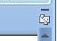
- Visualizar o no la regla

- deshacer


- botón de office

- Barra de opciones
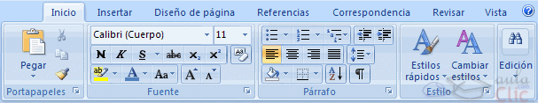
- ¿qué es esto? = como en versiones anteriores, ver caracteres no imprimibles de párrafo etc
- ¿qué es esto? = como en versiones anteriores, aumentar disminuir tabulaciones

- símbolo de tabulación izquierda (igual que en versiones anteriores)
- qué es el libro con la marca azul
= que no se han detectado errores ortográficos

Unas pocas de hacer algo, muy pocas 3 o 4
- poner la fuente del texto seleccionado en tamaño 10 (estaba en 11) = ya se veía la barra de formato sólo había que pinchar en el cuadrado donde está el 11 y elegir 10
- hacer la corrección gramatical de un texto: se veía la barra de opciones pero estabas en otra pestaña = primero pinchar en la opción “revisar” y luego ya se ve el icono de siempre de revisión ortográfica
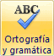
- insertar una tabla = no recuerdo si ya estabas en la opción “insertar” de la barra de opciones, si no lo estás, ir a ella y luego el símbolo de siempre de tabla,
- había también una pregunta teórica sobre “Temas” (tipo elegir la correcta) = la respuesta era algo sobre que cambia el aspecto o diseño de todo el documento

- diseñar (o insertar no sé) un “tema” llamado “civil”
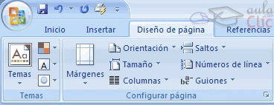
- pinchar en la flechita debajo de “tema” y despliegan la opciones elegir y pinchar “civil”

gladiator 10-11-2010

1. En Word el espaciado se refiere al espacio entre los caracteres FALSO

2 .La vista en miniaturas es
“moverse por el texto a través de una estructura”
“otra” (que era evidente que no era)
“ver un documento grande con vistas pequeñas de los documentos” -> ESTA es la buena

3. ¿cómo se llaman los nombres de cada cinta de opciones? FICHA

4. Una de las ventajas de Word2007 es que tiene muchas más plantillas: VERDADERO

5. Extensión de un archivo de Word 2007: Docx

6. Extensión de una plantilla de Word 2007: Dotx

7. Para insertar un comentario hay que entrar en:
Insertar
Inicio
Revisar ->ESTA es la buena
Ninguna de las anteriores

8. El título de un archivo aparece:
En la barra de estado
En la barra de titulo –> ESTA es la buena
No aparece con Word 2007

9. Cambiar a Arial un texto que YA está seleccionado

10. Las vistas previas activas permiten:
Nos muestra una vista previa de como se vería afectado un documento al activar diferentes opciones.
(2 opciones más, pero no me acuerdo)

11.
Como se llama esto?
Barra de herramientas de acceso rápido

12. Qué significa ?
Deshacer una acción

13 Qué significa ?
Repetir una acción

14. Hacer una impresión rápida del archivo sin usar la barra de herramientas de rápido acceso
Pinchar en:
(botón de office)

Y sale un desplegable. Pinchar en “Imprimir” y luego en “Impresión rápida”

15. Qué opciones tiene Imprimir en Word 2007?:
Impresión ->SÍ
Impresión rápida ->SÍ
Vista preliminar->SÍ
Otra que NO era

16. ¿Cuáles de estas fichas tiene Word 2007?
Inicio ->ESTA SÍ
Diseño de página ->ESTA SÍ
Edición
Compilador

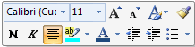

17. ¿Cómo se llama esto?
Mini-barra de herramientas

18. Qué función tiene la mini-barra de herramientas?
Otra que no era.
La mini-barra de herramientas me va a permitir utilizar las opciones básicas de edición de una manera rápida y sencilla.
La mini-barra de herramientas me va a permitir utilizar las opciones básicas de formato de una manera rápida y sencilla. -> ESTA es la buena

19. ¿Qué sangrías especiales tiene Word 2007?
Izquierda
Primera línea ->ESTA SÍ
Derecha
Francesa ->ESTA SÍ

20. ¿Qué tipo de interlineados tiene Word 2007?
Doble
Mínimo
Sencillo
Primera línea ->ESTA es falsa

21. ¿Cómo se añade el comando “impresión rápida” a la barra de herramientas de acceso rápido?
Pinchar donde indica la imagen y seleccionar “impresión rápida”
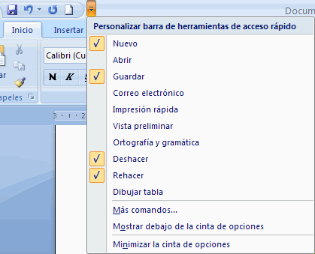

22. ¿Cómo se puede minimizar la cinta de opciones?
La respuesta a esta está en la imagen anterior: la última posibilidad

23. Se puede guardar un archivo de Word 2007 con la extensión DOC: VERDADERO

24. ¿Qué vistas tiene Word 2007?
Diseño normal
Diseño lateral
Lectura de pantalla completa ->ESTA SÍ
Borrador -> ESTA SÍ

25. Para borrar un elemento seleccionado a la izquierda del cursor:
Suprimir
Retroceso
Enter-> ESTA NO
Tabulador ->ESTA NO

26. Han preguntado otra de tabulaciones. En concreto, te mostraban el siguiente icono:

Las opciones eran:
Establece una tabulación izquierda ->ESTA es la buena
Establece una tabulación derecha
Permite mostrar u ocultar la regla
Ninguna de las anteriores

27. ¿Qué es esto al final de la pantalla?

Las posibles vistas del archivo

28. Y esto?? (En la esquina inferior derecha de la pantalla)

El zoom

29. ¿Qué nombre recibe esto?

Banda de opciones

30. ¿A qué botón habrá que darle para obtener diferentes opciones de pegado?
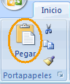 A la flechita que hay debajo de “PEGAR”

31. Word 2007 presenta un nuevo formato de archivo basado en:
HTML
XML ->ESTA es la buena
Otra

32. Para eliminar una tabulación basta con seleccionarla y darle a suprimir: FALSO

33. Word 2007 te permite, en buscar y remplazar, revisar y cambiar de una en una: VERDADERO.

34. ¿Qué tecla hay que presionar para que se activen las teclas inteligentes de acceso por teclado?
CTRL
ALT ->ESTA es la buena
FIN
Ninguna de las anteriores

35. Si se tiene un documento en el que algunas páginas están en vertical y otras en horizontal:
Se imprimirán todas en vertical
Se imprimirán tal y como están. -> ESTA SÍ
No se podrá imprimir

36. CTRL + N: Poner en negrita

37. CTRL + X: Cortar

38. CTRL + C: Copiar

39. CTRL + V: Pegar

40. CTRL + Z: Deshacer acción

41. ¿Qué pasa si activas la 2ª opción: “Habilitar vistas previas activas”?
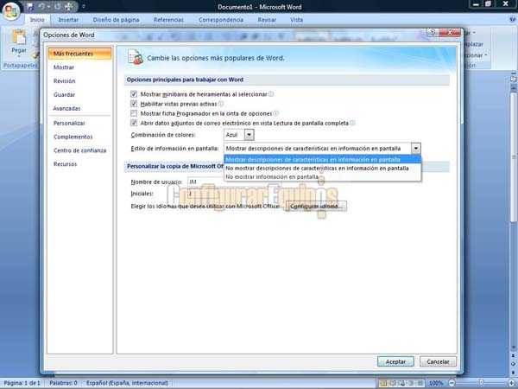
Nos muestra una vista previa de como se vería afectado un documento al activar diferentes opciones.

42. En la imagen anterior, ¿qué indica la i que hay detrás de algunas de las opciones?
Información sobre esa opción ->ESTA SÍ
Que el sistema recomienda tenerla puesta
Que esa opción tiene más subopciones

43. Al marcar como FINAL ya no se podrán realizar más cambios: FALSO

44. Para cerrar Word 2007, se puede:
Hacer clic en el botón de Office y luego hacer clic en cerrar
ALT + F4
Pinchar en la ficha Inicio y hacer clic en cerrar. ->ESTA NO
Hacer clic en el símbolo del aspa de la barra de título
1.

tanis 17-11-2010

-La cinta de opciones tiene que estar siempre en el mismo sitio? No.

-Se puede mover la barra de acceso rápido? Sí.

-Se pueden abrir en Word 2007 documentos de versiones anteriores de Word? Sí.

-Word 2007 permite guardar documentos como documentos de versiones anteriores de Word. Verdadero.

-Desde dónde se pueden configurar las opciones de impresión? Desde opciones de Word (la otra opción era incorrecta)

-Se puede minimizar la cinta de opciones? Sí.

-Una interactiva de guardar un documento que ya existía con otro nombre con el nombre de doc2: Botón office, guardar como, documento de word, guardar (el nombre ya viene puesto)

-Combinación de teclas para guardar (ctrl+G)

-Una de "qué es elemento encuadrado en rojo?" Sale el simbolito de sangría, el que es como un relojito de arena con un cuadradito debajo, el que está en la regla, en el nº 2. La respuesta es que se ha establecido una sangría a 2 cm.

-Con qué tecla borras un carácter situado a la izda. del cursor? Retroceso

-Qué es elemento encuadrado en rojo? Sale el comando de cerrar al final de la lista que se despliega cuando pinchas el botón de office. La respuesta es cierra un documento de word (no el programa).

-En la cinta de opciones se encuentran todos los comandos de Word? No.

poto 17-11-2010

- las del comando deshacer, guardar, icono de rehacer, deshacer, dónde puedes deshacer varias acciones a la vez

- guardar como, la pregunta de si puedes guardar un documento con diferentes configuraciones en cuanto a la página: horizontal, vertical ...

- poner una viñetas cuadradas

- si word al iniciarlo parte de un documento nuevo

- me acuerdo de una que me decía algo de la revisión o algo así, contestando yo que era algo de la corrección ortográfica, y resulta que no, me parece que sería la de los metadatos o lo que sea.

Anais 24-11-2010

- Al marcar como final, ya no se podrá realizar más cambios: Falso.

- ¿Se pueden abrir en Word 2007 versiones anteriores de Word?: Sí.
- Siempre que se abre Word se abre un documento en blanco: Verdadero.

- Con el teclado:
- Deshacer 1 acción: Ctrl + Z
- Poner letra cursiva: Ctrl + K
- Cortar: Ctrl + X
- Copiar: Ctrl + C
- Guardar: Ctrl + G

- ¿Qué es…?:
- : Tabulación a la izquierda.
- : Ver caracteres no imprimibles.
- : Poner en negrita.
- : Poner en cursiva.
- (Lo enmarcado en rojo): Margen.
- : Sangría a 2 cm.
- : Botón Office.
- : Para aumentar y disminuir el zoom.
- : Para ocultar o hacer que se vea la regla.
- : Que viene con explicación esa opción.
- 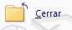: Cerrar un documento.
- : Barra de accesos directos.

- ¿Qué contiene la barra de estado?: Palabras y el número de páginas.

- ¿Cómo se borra correctamente un texto?: Con suprimir y retroceso.

- Opciones de impresión: Vista previa, impresión e impresión rápida.

- El interlineado se refiere a los caracteres: Falso.

- ¿Tienen la misma función guardar y guardar como?: Sí, si es la primera vez que se guarda el documento.

- ¿Qué son las imágenes prediseñadas?: Imágenes procedentes de la librería en Word 2007 (o algo parecido).

- Modo de compatibilidad: Si es compatible con otras versiones de Word.

- Editar cartas y sobres: Correspondencia.

- Una de las ventajas de Word 2007 es que tiene muchas más plantillas: Verdadero.

- Extensión de Word 2007: docx.

- Minimizar cinta de opciones: Clic en “Minimizar cinta de opciones”

- Word 2007 presenta un nuevo formato: XML.

- Tecla necesaria para activar las teclas inteligentes: Alt.

- Impresión rápida: Botón Office | Imprimir | Impresión rápida.
- Insertar tabla: Insertar | 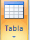
- Borrar todos los elementos del portapapeles: Clic en el cuadrado rojo 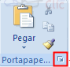 | Clic en “Borrar todo” 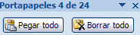
- ¿Dónde podemos ver las opciones de pegado?: 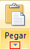 Clic en el recuadro rojo.
- Abrir un documento nuevo: | 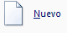
- Poner zoom al 75%: 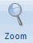 | Clic en 75%

- Cambiar la fuente a Arial: Clic en el recuadro en rojo | Seleccionar Arial

queen 1-12-2010

- Para que sirve la pestaña de Temas

- La pregunta de espaciado es igual que espacio entre caracteres (falso)

- Que fichas aparecen el la cinta de opciones

- Distintas vistas de un documento: esquema, diseño de web y diseño de impresión (estas son las correctas, aunque hay más)

- Todas la opciones para abrir y cerrar tanto el programa como el documento (preguntas de varias opciones)

- Agregar nuevo elemento a la barra de acceso rápido (flecha desplegable a la derecha de la barra)

- El icono de ayuda ¿qué es?

- En la ficha de diseño de páginas opciones que hay (pregunta de múltiple respuesta)

- Que colorea el cubo que aparece junto a los iconos de alineación

naita 14-12-2010

1. Sale la imagen de rellenar (opciones de párrafo acceso rápido) y pregunta para qué sirve: COLOREA EL FONDO DEL TEXTO O PARRAFO SELECCIONADO (ésta es la correcta)

2. De qué color se ponen las faltas de ortografía y gramática: subrayado cursiva color ROJO

3. Abrir desplegable boton office: ALT+A

ARENE 22-12-2010

- En Word 2007 no se pueden ocultar los errores ortográficos Falso

2- En Word 2007 se pueden ocultar los errores gramaticales Verdadero

3- Se puede minimizar la cinta de opciones haciendo doble clic sobre una de sus fichas.
Verdadero

4- Para suprimir un comando de la barra de acceso rápido es obligatorio hacerlo desde Opciones de Word Falso

5 -¿Dónde se pueden configurar las opciones de impresión?
Opciones de Word

6 -¿Cómo se llama el “lugar” donde aparece Inicio, Insertar…?
Cinta de opciones
7- Seleccionar todo:
Ctrl+E
Inicio / Edición

8- Abrir documento nuevo:
Ctrl+U
Botón Office / Nuevo

9- ¿Dónde se pueden ver los documentos que has utilizado recientemente?
Botón Office

10- ¿Qué elementos encontramos en Word 2007?
Barra de estado
Barra de título
Cinta de opciones o barra de acceso rápido (no me acuerdo)
Las 3 anteriores son verdaderas la falsa era barra de herramientas estándar

11- En la ficha vista qué podemos ver:
Zoom
Diseño del documento. (no sé si se llama exactamente así, se refiere a lo de pantalla completa, diseño impresión..)

12- ¿Qué es autorrecuperación?
Algo de que Word 2007 realiza por sí mismo una copia de seguridad

13- ¿Se puede configurar Word 2007 para que guarde los documentos en un “lugar” predeterminado?
Sí, desde Opciones de Word

14- Ayuda de Word F1

15- La sangría francesa se aplica a todo el párrafo menos la primera línea Verdadero

josetxofr 22-12-2010

Rehacer: Ctrl+Y

Botón de Office: alt+A

Insertar salto de página: "pestaña/ficha" insertar--> salto de página

werke 28-12-2010

- ¿Qué cambias cuando cambias el tema?
- Interfaz (no)
- Color (si)
- Estilo (si)
- Efectos (si)

- Poner tema civil: Diseño de página – Temas – tema civil

- ¿Para qué sirve "Mapa de...."
Para moverse por un texto estructurado.

- ¿Cómo variar las opciones de corrección ortográfica?
- Opciones de Word

- ¿Qué es inspeccionar?
- Buscar.........ocultos y metadatos.

- Ventajas del Word 2007
- Más plantillas
- Más seguro
- Archivos más pequeños
- Más compatible (esta es la única falsa)

- ¿Dónde aparece que el doc abierto es compatible con 2007? En la barra de título

- ¿Qué es (aparece un libro abierto con una "v" de correcto encima)?
- Que el documento no tiene errores ortográficos.

- Word 2007 no tiene regla: FALSO

- ¿Dónde está opciones de WORD? Botón Office-opciones de Word

-Por qué se dice que W2007 es más seguro?
Porque hace una copia cada x tiempo por lo que es más seguro para trabajar

-¿Qué hace W2007 cuando le decimos que aplique una sangría francesa?
Aplica la sangría a todas las líneas menos a la primera.

irole 4-01-2011

Compatibilidad; de las tres opciones, la buena es la que se refiere a versiones anteriores de word.

Errores gramaticales: subrayado verde (ojo, que los errores ortográficos se subrayan en rojo)

Al seleccionar una imagen se abre una nueva pestaña en la barra de opciones: verdadero.

¿Dónde aparece el número total de páginas?: En la barra de estado.

Para añadir o eliminar comandos hay que hacerlo obligatoriamente desde Opciones: falso.

Para eliminar una tabulación se tiene que ver la regla: falso.

Editar etiquetas: correspondencia.

Insertar una nota al pie: Desde la pestaña Referencias.

itziar 19-01-2011

1. Desde dónde se inserta una tabla de contenidos?

2. ¿Qué hace “Combinación de colores “? La respuesta es algo de que cambia el color del interfaz de word

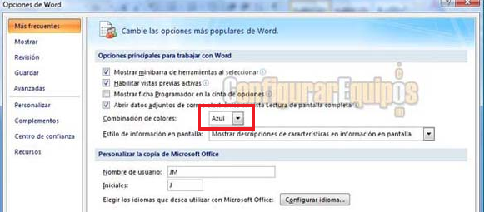

3. ¿Qué significa lo que está marcado?
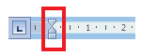

4. Ver un archivo en vista preliminar:
Botón office > imprimir > vista preliminar

5. Dentro de Inicio que nos encontramos?
Inicio, insertar …

6. ¿Para qué es la interrogación que sale en la parte superior derecha?
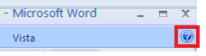

unieibar 03-02-2011

- ¿Qué podemos ver en la barra de estado de un documento?
Páginas, secciones, columnas, palabras NO PARRAFOS

- ¿Se puede abrir un documento en versiones anteriores a Word 2007?
Si/No, porque cambia el documento. SI SE PUEDE ABRIR

- Cuando abrimos un documento en versión anterior a 2007,¿Donde podemos ver el modo de compatibilidad?
EN LA BARRA DE TITULO

- ¿En la vista preliminar se puede ver lo mismo que en la vista pantalla completa?

- ¿Para realizar tabulaciones en un documento es necesario que aparezca la regla?
No, ya que lo podemos hacer desde el cuadro de dialogo párrafo

- Muchas sobre los menús ¿Qué hay dentro de inicio, diseño de pagina...?

- Bastantes de métodos abreviados: Copiar, pegar, cortar, deshacer, rehacer....

Itziar 05-02-2011 (resumen de lo anterior)

1. Con qué teclas haríamos:
- Seleccionar todo: CTRL + E Imprimir: CTRL + P
- Cortar: CTRL + X Subrayar: CTRL + S
- Copiar: CTRL + C Guardar: CTRL + G
- Pegar: CTRL + V Rehacer: CTRL + Y
- Letra cursiva: CTRL + K Deshacer: CTRL + Z
- Poner negrita: CTRL + N Abrir documento nuevo: CTRL + U

2. Verdadero o falso:
Verdadero
- Con Word 2007 se puede determinar donde guardar un documento
- Con Word 2007 se puede determinar en qué formato se puede guardar un documento
- En la vista esquema no se visualizan los gráficos
- Las tabulaciones se pueden quitar arrastrándolas de la regla
- Word 2007 te permite, en buscar y reemplazar, revisar y cambiar de una en una
- Cuando se selecciona un texto aparece la minibarra de formato
- Una de las ventajas de Word 2007 es que tiene muchas más plantillas
- Se puede guardar un archivo de Word 2007 con la extensión doc.
- Siempre que se abre Word se abre un documento en blanco
- Word 2007 permite guardar documentos como documentos de versiones anteriores de Word
- En Word 2007 se pueden ocultar los errores ortográficos y gramaticales
- Se puede minimizar la cinta de opciones haciendo doble clic sobre una de sus fichas
- Se puede minimizar la cinta de opciones
- Se puede mover la barra de acceso rápido
- Se pueden abrir en Word 2007 documentos de versiones anteriores
- La sangría francesa se aplica a todo el párrafo menos a la primera línea
- Al seleccionar una imagen se abre una nueva pestaña en la barra de opciones

Falso
- En Word el espaciado es se refiere al espacio entre los caracteres
- Para eliminar una tabulación basta con seleccionarla y darle a suprimir
- Al marcar como “final” ya no se podrán realizar más cambios
- Para suprimir un comando de la barra de acceso rápido es obligatorio hacerlo desde Opciones de Word
- La cinta de opciones tiene que estar siempre en el mismo sitio
- En la cinta de opciones se encuentran todos los comandos de Word

3. Contestar:
- Cómo se cierra un documento: desde botón office >cerrar // CTRL + F4
- Cómo se abre un documento: desde botón office> abrir // CTRL + A
- Ventajas de Word: más seguro // documentos más pequeños // más plantillas
- Desplazarse por un documento sin modificarlo: con la barra de desplazamiento // con el ratón
- Borrar un texto seleccionado: supr // retroceso // espaciadora // intro
- El número de páginas de un documento se puede ver en: la barra de estado
- Dónde se ve si un documento es compatible con otras versiones: la barra de título
- El título de un archivo aparece en: la barra de título
- Cómo se puede guardar un documento abierto con otro nombre: con “guardar como”
- Desde donde se pueden editar cartas y sobres: correspondencia
- ¿Qué hacen los Temas (diseño de página)? Cambian el color, la fuente y los efectos del documento
- La vista en miniaturas es: ver un documento grande con vistas pequeñas de los documentos
- ¿Cómo se llaman los nombres de cada cinta de opciones? Ficha
- Extensión de un archivo de Word 2007: docx
- Extensión de una plantilla de Word 2007: dotx
- Para insertar un comentario hay que entrar en: revisar
- ¿Qué opciones tiene imprimir?: Imprimir // Impresión rápida // Vista preliminar
- Dentro de Inicio que nos encontramos? Inicio, insertar, diseño de página, referencias, correspondencia, revisar, vista, programador
- ¿Qué fichas tiene Word 2007?: Inicio//diseño de pagina//insertar//referencias//correspondencia //revisar//vista // programador
- ¿Qué sangrías especiales tiene Word 2007?: Primera línea // francesa
- ¿Qué tipo de interlineados tiene Word 2007?: Doble // mínimo // sencillo // exacto //múltiple // 1.5
- ¿Qué vistas tiene Word2007? Lectura de pantalla completa//borrador//esquema//diseño web//diseño de impresión
- Para borrar un elemento seleccionado a la izquierda del cursor: supr // retroceso
- Cómo se borra correctamente un texto: con suprimir // con retroceso
- Word presenta un nuevo formato de archivo basado en: XML
- ¿Qué tecla hay que presionar para que se activen las teclas inteligentes de acceso por teclado?: ALT
- Si se tiene un documento en el que algunas páginas están en vertical y otras en horizontal: se imprimirán tal cual
- ¿Qué contiene la barra de estado? El número de palabras y de páginas
- ¿Tienen la misma función “guardar” y “guardar cómo”? sí, si es la primera vez que guardo el documento
- ¿Qué son las imágenes prediseñadas? Imágenes procedentes de la librería de Word
- De qué color se ponen las faltas de ortografía: roja
- De qué color se ponen las faltas gramaticales: verde
- Cómo se abre el desplegable del botón office: ALT +A
- ¿Dónde se pueden ver los documentos que has utilizado recientemente?: En el botón office
- ¿qué es autorrecuperación?: el archivo se guarda automáticamente con la frecuencia que se desee
- ¿se puede configurar Word para que guarde documentos en un lugar predeterminado?: sí, desde opciones Word
- Ayuda de Word: F1
- Guardar como: F12
- Corrección ortográfica: F7
- ¿Para qué sirve mapa de …? Para moverse por un texto estructurado
- ¿Cómo se pueden variar las opciones de corrección ortográfica? Opciones de Word
- ¿Qué es inspeccionar? Buscar … ocultos y metadatos
- Dónde están las opciones de Word? Botón office > opciones de Word

4. Hacer:
- Insertar una nota al pie: referencias > insertar nota al pie
- Insertar tabla: insertar > tabla
- Cambiar a un tema llamado “civil”: diseño página > temas >civil
- Hacer una impresión rápida sin usar la barra de herramientas de rápido acceso: botón office>imprimir>impresión rápida
- Guardar un documento que ya existía con el nombre doc2: botón office>guardar como> doc de Word> guardar
- Abrir un documento nuevo: botón office > nuevo
- ¿Desde dónde se inserta una tabla de contenidos? Referencia> Tabla de contenido
- Ver un archivo en vista preliminar: Botón office > imprimir > vista preliminar
- Hacer corrección gramatical de un texto (se veía la barra de opciones pero estabas en otra pestaña): revisar>icono de revisión ortográfica
- ¿Cómo se añade el comando impresión rápida a la barra de herramientas de acceso rápido? // ¿cómo se puede minimizar la cinta de opciones?
- ¿A que botón habrá que darle para obtener diferentes opciones de pegado?: A la flechita que hay debajo de pegar
- Borrar todos los elementos del portapapeles
click en borrar todo
- ¿Qué pasa si activas la segunda opción “Habilitar vistas previas activas”? Nos muestra una vista previa de cómo se vería afectado un documento al activar diferentes opciones
¿Qué indica la ”i“ que hay detrás de algunas de las opciones? Información sobre esta opción
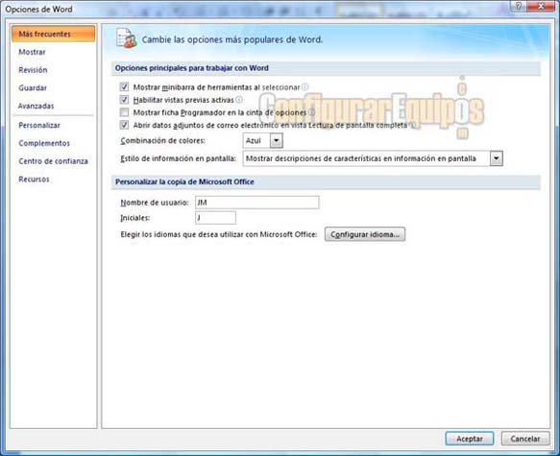
2. ¿Qué hace “Combinación de colores “? La respuesta es algo de que cambia el color del interfaz de word

5. ¿ Qué es esto?
Visualizar o no la regla

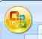 Botón office

 Deshacer

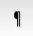 Ver caracteres no imprimibles del párrafo

Barra de opciones

Aumentar o disminuir sangrías

¿qué es el libro con la marca azul? Que no se han detectado errores ortográficos

barra de herramientas de acceso rápido

repetir última acción

minibarra de herramientas (me permite usar las opciones básicas de formato de una manera rápida y sencilla)

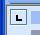 Tabulación izquierda

las posibles vistas del archivo

zoom

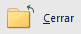 cierra un documento de Word (NO el programa)

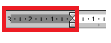Margen: sangría a 3 cm
Es la Ayuda

bilakatu 21-02-2011

1. Cómo acceder a las propiedades de un documento:

Botón de Office > Preparar > Propiedades

2. Para qué sirve el elemento recuadrado en rojo:

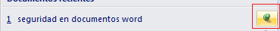

Sirve para quitar el documento de la lista de documentos recientes
(esta imagen está en Botón Office > Lista de documentos recientes.

marmendia 22-02-2011

- Preguntan si word 2007 permite la firma digital. La respuesta es verdadero.
- Con qué teclas abrimos Oficce: ALT+A

alamut 15-10-2011

1- ¿qué es la regla?....... la que pone algo de tabulaciones, márgenes, sangrías.
2- ¿qué es comprobador compatibilidad?..... la única respuesta que tiene la palabra “compatible”.
3- insertar imagen de galería multimedia...¡ojo! Hay que ir a Insertar y elegir el icono de imagen, no el de imágenes prediseñadas.
4- insertar imagen de galería de word...¡ojo! Aquí sí es ir a Insertar y pinchar el icono de imágenes prediseñadas.
5- ¿qué hace “Temas”?... afecta al diseño general de todo el documento.

